Pernyataan Etika Publikasi

Judul Artikel : Ekonomi kreatif Sebagai Solusi Bagi Keluarga Pra Sejahtera Untuk Bertahan dalam Era New Normal
Nama Penulis : Yohan Fitriadi, Wellia Novita, Devi Edriani
Instansi :Universitas Putra Indonesia (UPI) YPTK Padang
Email Coresponden :yohan.ftr@gmail.com
No HP :085274002448
Kami menyatakan bahwa:
- Artikel kami yang telah diserahkan ke jurnal To Maega | Jurnal Pengabdian Masyarakat untuk dinilai dan dipublikasi merupakan hasil karya asli atau bebas dari fabrikasi, falsifikasi, plagiasi, duplikasi, fragmentasi dan pelanggaran hak cipta data/isi; serta telah ditulis oleh para penulis seperti tertera pada artikel
- Artikel kami pada saat ini tidak sedang diterbitkan oleh jurnal lain dan tidak akan dikirimkan ke jurnal lain untuk dinilai, pada saat artikel kami sedang dinilai dan diproses dalam jurnal To Maega | Jurnal Pengabdian Masyarakat.
- Artikel kami tidak mengandung pernyataan yang melanggar hukum, memfitnah atau lainnya dan tidak mengandung bahan yang melanggar hak-hak pribadi atau hak milik dari setiap orang atau badan lainnya.
Bila melanggar pernyataan ini, maka penulis siap menerima sanksi sesuai dengan aturan yang berlaku.

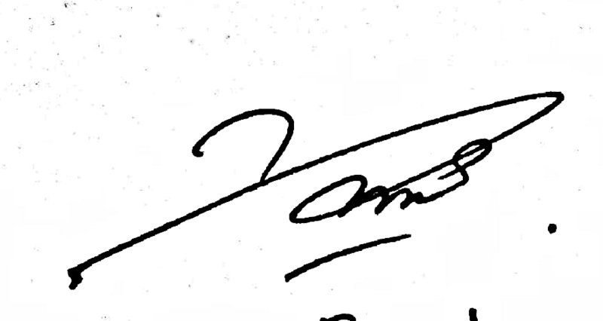
Tandatangan Penulis Tanggal 04 Oktober 2020

Nama Yohan Fitriadi

